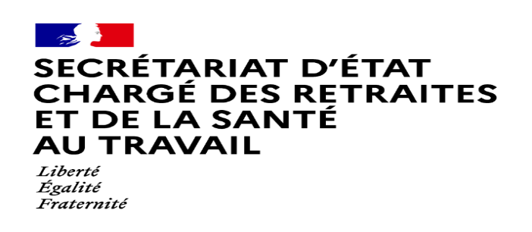

Note aux Rédactions

Paris, le 21 janvier 2021

Laurent Pietraszewski
Secrétaire d'État auprès de la ministre du Travail, de l'Emploi et de l'Insertion,
chargé des Retraites et de la Santé au travail

se rendra à Dijon

vendredi 22 janvier 2021

dans le contexte de la signature récente de l’Accord National Interprofessionnel
(ANI) sur la santé au travail et sur le thème du travail des seniors

Les partenaires sociaux ont signé le 8 janvier un Accord National Interprofessionnel (ANI) destiné à réformer profondément notre système de santé au travail à travers, entre autres, la priorité donnée à la prévention. Le secrétaire d’Etat se rendra à l’AIST21, l’un des services de santé au travail les plus importants de la région Bourgogne-Franche-Comté, pour échanger avec les professionnels de la santé au travail sur les évolutions à venir. La pluridisciplinarité et l’aide concrète à la prévention pour les TPE/PME constitueront des axes forts de cette visite.

Le secrétaire d’Etat participera ensuite à une table ronde sur le « travail des seniors » durant laquelle seront présentées les bonnes pratiques et les initiatives prises localement.

Déroulé prévisionnel :

09h50 - AIST 21, arrivée Service de santé au travail de Dijon
53, avenue Françoise Giroud – 21000 Dijon

- Visite du service de santé au travail
- Présentation de l’outil de réalité virtuelle d’aide à l’aménagement ergonomique des postes de travail
- Echanges avec les chefs d’entreprise, la médecine du travail et des représentants syndicaux sur les actions menées dans le cadre de l’épidémie
Toute presse accréditée

11h00 - Point presse : micro-tendu

11h30 - Table ronde autour de la thématique de l’emploi des seniors
Préfecture de Dijon – 53, rue de la Préfecture – 21000 Dijon

Echanges avec des représentants de :
- la DIRECCTE de Bourgogne-Franche-Comté et la DIRECCTE 21,
- la Société dijonnaise d’Aide par le travail,
- les restos du cœur,
- l’UIMM Côte-d’Or
et des représentants d’entreprises
Toute presse accréditée

13h00 - Point presse : micro-tendu

Compte-tenu des consignes sanitaires, le nombre de personnes accréditées est limité.

Accréditation obligatoire auprès de la préfecture de Côte d’Or :

pref-communication@cote-dor.gouv.fr
ou au 03 80 44 64 04

Le port du masque est obligatoire. Merci de bien vouloir vous munir du vôtre.

Secrétariat d'Etat chargé des Retraites  et de la Santé au travail  Cabinet de M. Laurent PIETRASZEWSKI  Tél : 01 49 55 31 79  Mél : communication-retraites@retraites.gouv.fr | 127 rue de Grenelle  75007 PARIS

Conformément à la loi informatique et libertés du 06/01/1978 (art.27) et au Règlement Général sur la Protection des Données (Règlement UE 2016/679) ou « RGPD », vous disposez d'un droit d'accès et de rectification des données vous concernant. Vous pouvez exercer vos droits en adressant un e-mail à l’adresse DDC-RGPD-CAB@ddc.social.gouv.fr.

Cliquez sur ce lien pour vous désabonner

